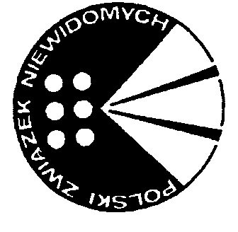
POLSKI ZWIĄZEK NIEWIDOMYCH
OKRĘG – DOLNOŚLĄSKI
50-355 Wrocław, ul. Grunwaldzka 12B
Tel. 71 321-32-02
www.dolnoslaski.pzn.org.pl,
e-mail: sekretariat@dolnoslaski.pzn.org.pl
REGON: 932112921; KRS: 0000087580; NIP: 898-16-24-789
Konto: Santander 61 1090 1522 0000 0000 5201 9091

PROCEDURY OBOWIĄZUJĄCE PRZY WYKREŚLANIU CZŁONKÓW KOŁA

- na posiedzeniu Zarządu Koła jest podejmowana uchwała której nadawany jest kolejny numer. W uchwale tej należy podać imię i nazwisko wykreślonego członka oraz powód skreślenia. Uchwała ta powinna być zapisana w treści protokołu z posiedzenia Zarządu Koła.
- w karcie ewidencyjnej członka pod literą „F” należy nanieść adnotację: datę i numer protokołu z powyższego posiedzenia ZK, numer ww. uchwały oraz powód skreślenia.
- tak przygotowaną dokumentację (protokół z posiedzenia ZK + karta ewidencyjna członka) przesłać do biura Okręgu. Na tej podstawie zostanie dokonane skreślenie z ewidencji członkowskiej.

